Стали известны лауреаты Международного Пушкинского конкурса
06.06.2019
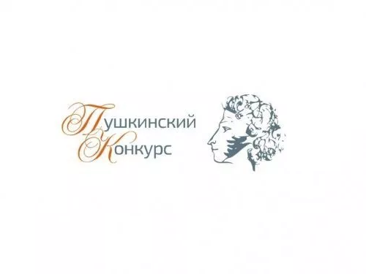
Лауреаты XIX Международного Пушкинского конкурса для учителей русского языка 2019 г. «220: Пушкин под напряжением. Памятник или блогер?Не мешают ли классики учить русский новому поколению?», проводящегося "Российской газетой" совместно с Правительством Москвы
Азербайджан
1. Ибрагимова Гюльчохра Бала Али гызы
Армения
2. Ванескегян Кима Армановна
3. Гзирян Тамара Эдуардовна
4. Карапетян Сейран Сергеевич
Афганистан
5. Бенафша Мохаммад Хусейн
Белоруссия
6. Андык Ольга Александровна
7. Власюк Татьяна Александровна
8. Исаченко Ирина Валерьевна
9. Свекла Алла Константиновна
Болгария
10. Ицинска Жанна Димитрова
Грузия
11. Баисонашвили Мариам Отаревна
12. Гергедава Наталья Анатольевна
ДНР
13. Головастова Виктория Геннадьевна
14. Гурьева Алла Вениаминовна
15. Ефременко Яна Александровна
16. Кириченко Наталия Николаевна
17. Малинина Лилия Савельевна
Индия
18. Сурьянараян Нилакши
Казахстан
19. Айтбаева Анаргуль Жекеновна
20. Ахметвалиева Ида Николаевна
21. Полищук Елена Владимировна
22. Раимбекова Улжан Кеттешкызы
23. Салогубова Ксения Петровна
24. Сарсикеева Сулья Каировна
Киргизия
25. Бешимова Лейла Рамановна
26. Близнюк Светлана Петровна
27. Жумабаев Майрамбек Ногоевич
Китай
28. Ян Минь
Латвия
29. Барановская Анжелика Павловна
Македония
30. Обухова Елена Сергеевна
Монголия
31. Чулуунжав Баасанжаргал
Польша
32. Поразинская Виктория Фёдоровна
Приднестровье
33. Мустя Татьяна Олеговна
34. Пужанская Екатерина Васильевна
Сербия
35. Алексич Милена
36. Шапонич Марина
Сирия
37. Аль-Вади Елена Ильинична
Словакия
38. Мацак Владимир
Таджикистан
39. Раджабова Малика Муйдинжоновна
Туркмения
40. Атдекова Майя Тагановна
41. Самандарова Эльмира Раимбергеновна
Узбекистан
42. Ахунова Тамара Уктамовна
43. Бердибаева Мийригул Максетовна
44. Собирова Раъно Хамраевна
45. Сохибова Юлдуз Мамадалиевна
Украина
46. Коваленко Наталия Николаевна
47. Пономарёва Наталья Вячеславовна
48. Симонова Надежда Николаевна
Франция
49. Руссо (Дарищева) Татьяна
Эстония
50. Нооркыйв Галина

Адрес страницы: http://mosds.mos.ru/presscenter/news/detail/8135391.html
ГКУ города Москвы «Центр гуманитарного и делового сотрудничества с соотечественниками за рубежом - Московский дом соотечественника»

